Výroční zpráva o činnosti školy 2021-2022
Základní škola Plasy, okres Plzeň – sever
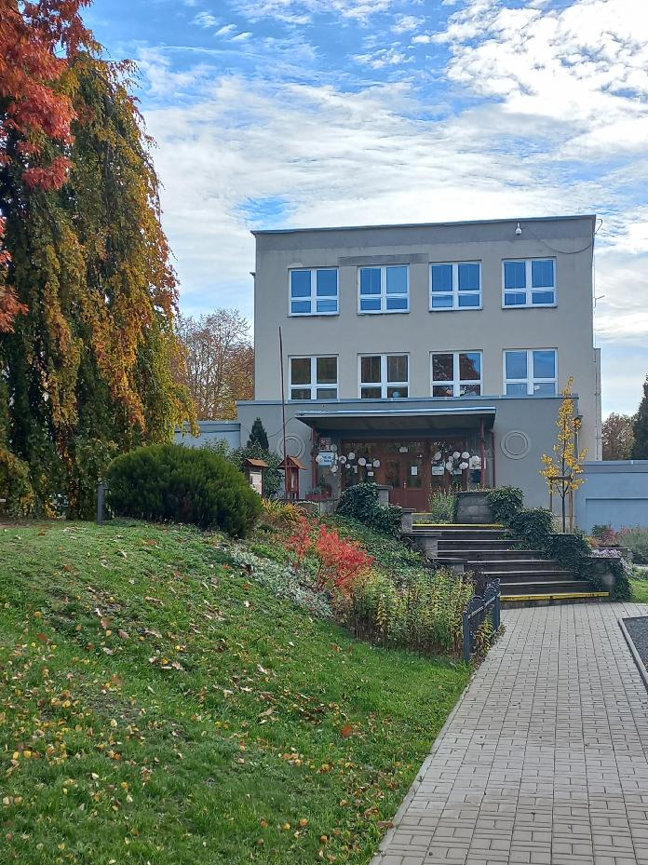

„Děti a hodiny nemůžeme pořád natahovat - musíme je taky nechat běžet“
Jean Paul

- Základní údaje o škole

  - Název školy: Základní škola Plasy, okres Plzeň – sever
Adresa: Stará cesta 373, 331 01 Plasy
Ředitelka školy: Mgr. Jana Průšová
IZO: 102 328 510
IČO: 75006294
Telefon: 373 32 20 23, 371 656 160
Fax: 373 32 20 23
E-mail: reditelna@zsplasy.cz
Webové stránky školy: www.zsplasy.cz
Datová schránka: 3zxmq6g

  - Název a adresa zřizovatele: Město Plasy, Plzeňská 285, 331 01 Plasy

  - Poslední zařazení v rejstříku škol:
Rozhodnutí MŠMT ze dne 28. 3. 2007, č.j. 3866/2007-21, s účinností
od 1. 9. 2007

  - Seznam pracovišť:

 | Adresa | Počet tříd | Počet žáků
Hlavní budova, ředitelství | Stará cesta 373,  331 01 Plasy | 16 | 297
Údaje k 30. 6. 2022

  - Vzdělávací program školy:

Název ŠVP | V ročníku
ŠVP pro základní vzdělávání STROM | 1.- 9. ročník

  - Součásti a pracoviště školy:

Název součásti | Kapacita | Počet žáků | Počet tříd, oddělení | Počet přepočtených ped. pracovníků
ZŠ | 300 | 297 | 16 | 29,82
ŠD | 90 | 85 | 3 | 2,28

  - Zařízení školního stravování

Celková kapacita jídelny | Počet dětských strávníků  MŠ/ZŠ/G | Počet dospělých strávníků* | Celkový počet zaměstnanců | Přepočtený počet zaměstnanců
600 | 128/273/308 | 44 | 10 | 9,4
*Zaměstnanci školy

  - Typ školy
ZŠ Plasy je plně organizovanou základní školou poskytující úplné základní vzdělání.

  - Spádový obvod školy
Spádové obce ZŠ od 1. ročníku
Babina | Lomnička | Vrážné
Horní Hradiště | Nebřeziny | Žebnice
Korýtka | Ondřejov
Lomany | Pláně
Od 6. ročníku navštěvují ZŠ Plasy žáci ze ZŠ Mladotice, tedy další spádové obce
Chrašťovice | Mladotice | Štichovice
Křečov | Strážiště | Velká Černá Hať

  - Počty žáků školy
Třída | Počet žáků k 30. 6. 2022 | Z toho dívek | Z toho chlapců | Třídní učitel/ka
1.A | 17 | 7 | 10 | Mgr. D. Pekárková
1.B | 20 | 8 | 12 | Mgr. L. Koudelová
2.A | 18 | 11 | 7 | Mgr. I. Halamová
2.B | 17 | 8 | 9 | Mgr. L. Houšková
3.A | 18 | 8 | 10 | Mgr. M. Molcarová
3.B | 17 | 8 | 9 | Mgr. M. Švarcová
4.A | 25 | 15 | 10 | Mgr. L. Henžlíková
5.A | 14 | 7 | 7 | Mgr. J. Pořádková
5.B | 17 | 10 | 7 | Mgr. Z. Livinková
6.A | 22 | 9 | 13 | Ing. H. Fárková
7.A | 20 | 7 | 13 | Ing. V. Holotová
7.B | 15 | 7 | 8 | Mgr. V. Korcová
8.A | 21 | 10 | 11 | Mgr. M. Janoušková
8.B | 20 | 7 | 13 | Mgr. P. Malecha
9.A | 20 | 8 | 12 | Mgr. M. Kotorová
9.B | 16 | 6 | 10 | Mgr. M. Radošová
celkem | 297 | 136 (46%) | 161 (54%)
Údaje k 30. 6. 2022
1.11 Speciální a specializované třídy
 | Počet tříd | Počet zařazených žáků
Přípravná třída | 0 | 0
Speciální třída | 0 | 0
S rozšířenou výukou | 0 | 0

1.12 Žáci se speciálními vzdělávacími potřebami
Druh postižení | Počet žáků
Mentální postižení | 3
Sluchové postižení | 0
Zrakové postižení | 0
S vadami řeči | 1
Tělesně postižení | 0
Autismus | 0
S vývojovou poruchou učení a chování | 17
Více vad | 1
Celkem | 22

1.12 Materiálně technické zajištění školy
Základní škola Plasy, okres Plzeň-sever je školou s dlouholetou tradicí. Škola je plně organizovaná, součástí školy je školní družina a školní jídelna. Předmětem činnosti je poskytování kvalitního základního a zájmového vzdělávání a zajišťování stravování.
Škola sídlí v budově z roku 1962. Škola má k dispozici 16 kmenových učeben a pouze 1 odbornou učebnu (multifunkční počítačová a jazyková) a venkovní učebnu. Ve všech kmenových učebnách je nainstalovaný počítač s přístupem k internetu, dataprojektor a promítací plocha. V několika třídách je umístěna interaktivní tabule.
Ke sportovnímu vyžití slouží tělocvična přímo v budově školy, která má nezbytné sociální zázemí a k dispozici je rovněž venkovní multifunkční sportovní hřiště.
Tři oddělení školní družiny využívají pro svoji činnost dvě místnosti vybavené a určené pouze pro školní družinu – herny, které jsou přímo v budově školy. Ve školním roce 2021/2022 bylo z důvodu nedostatku kmenových tříd umístěno 3. oddělení školní družiny do prostor cvičné kuchyňky, které nejsou pro tuto činnost nevyhovující. Kromě toho má školní družina k dispozici také venkovní prostory školního hřiště a zahrady.
Obědy pro žáky školy jsou zajištěny prostřednictvím školní jídelny, která dodržuje zásady zdravé výživy a nabízí k obědu výběr ze dvou nebo tří jídel.
Vytápění všech prostor základní školy zajišťuje kotelna umístěná v pavilonu Gymnázia Plasy.
Ve školním roce 2021/2022 byly opět výrazně omezeny podmínky pro vzdělávání žáků a pro kvalitní přípravu pedagogů. Omezily se prostory pro dělení tříd a pro individuální práci s integrovanými žáky. Zázemí pro učitele je nevyhovující. Zcela chybí sborovna pro pedagogické pracovníky, místnost pro jednání se zákonnými zástupci, učebna pro výuku pracovních činností (dílny). Vzhledem k narůstajícímu počtu žáků a narůstajícímu počtu žáků se speciálními vzdělávacími potřebami se prostorové zabezpečení blíží do kritického stavu. Každoročně se zvyšuje počet zaměstnanců školy, kteří často využívají k dopravě do zaměstnání vlastní auto. Počet požadovaných parkovacích míst značně převyšuje počet stávajících parkovacích míst. Dopravní situace v areálu škol (MŠ, ZŠ, Gymnázium) je zejména v ranní a odpolední špičce velmi nepřehledná a nebezpečná. V červenci 2022 začala rekonstrukce komunikace Stará cesta, která by měla dopravní situaci zlepšit. 1. září 2022 byla rekonstrukce v takovém stádiu, že z bezpečnostních důvodů byl povolen vjezd pouze složkám IZS a zásobování.
V průběhu měsíce června a během prázdnin byla provedena generální oprava střechy na pavilonu školy a opravena střecha na pavilonu školní jídelny.

1.13 Školská rada
Školská rada byla zřízena na ZŠ Plasy 1. 1. 2006 v souladu s § 167 zákona č. 561/2004 Sb., školský zákon. Školská rada má 9 členů, jsou voleni či jmenováni na období tří let.
Z celkového počtu jsou 3 zástupci jmenováni zřizovatelem, ostatní členové jsou voleni
(3 členové z řad zákonných zástupců nezletilých žáků a 3 zástupci pedagogických pracovníků školy).
Ve dnech 28. 6. – 30. 6. 2021 proběhly řádné volby do školské rady. Zvoleni byli zástupci zákonných zástupců a zástupci pedagogických pracovníků. Zástupci zřizovatele byli jmenováni zřizovatelem.
Ve školním roce 2021/2022 pracovala školská rada v tomto složení:

Ing. Ivo Kornatovský - zástupce zřizovatele

Mgr. Lucie Hejlková - zástupce zřizovatele
Petra Chmelířová - zástupce zřizovatele
Ing. Václav Sinkule - předseda, zástupce zákonných zástupců žáků
Mgr. Květuše Fillerová - zástupce zákonných zástupců žáků
Ing. Alice Slovanová - zástupce zákonných zástupců žáků
Mgr. Lenka Houšková - zástupce pedagogických pracovníků
Mgr. Milena Kotorová - zástupce pedagogických pracovníků
Mgr. Hana Škopová - zástupce pedagogických pracovníků
Činnost školské rady se řídí schváleným jednacím řádem.
Školská rada se sešla na svých jednáních 30. 11. 2021 (online), 25. 4. 2022
Na všechna jednání byla pozvána ředitelka školy Mgr. Jana Průšová.
Na jednáních školské rady se projednávaly tyto záležitosti:
- Schválení školního řádu, pravidel pro hodnocení výsledků vzdělávání žáků
- Schválení výroční zprávy
- Provozní a organizační záležitosti školy, zejména v souvislosti s Covid-19 a nástupu ukrajinských žáků
- Provoz školní družiny
- Akce školy, projekty školy
- Úspěšnost žáků u přijímacích zkoušek
- Personální zajištění školy
- Připomínky ke stravování ve školní jídelně
- Projednání slovního hodnocení žáků ZŠ
- Informace o přípravě projektu na výstavbu nového pavilonu ZŠ
Podrobné zápisy z jednotlivých jednání školské rady jsou na webových stránkách školy.
- Personální zabezpečení školy
2.1 Přehled o zaměstnancích školy
Počet všech pracovníků* | Počet pedagogických pracovníků*
49/46,2 | 33/29,8
*lomené číslo: fyzický stav/přepočtený stav
Pracovníci ZŠ Plasy:
Ředitelka školy: | Mgr. Jana Průšová
Zástupkyně ředitelky: | Mgr. Hana Škopová
Učitelé 1. stupně: | Učitelé 2. stupně:
Mgr. Ivana Halamová | Mgr Hana Bulínová*
Mgr. Lada Henžlíková | Ing. Hana Fárková
Mgr. Lenka Houšková | Ing. Vlasta Holotová
Mgr. Lenka Koudelová | Mgr. Zdeněk Chlup
Mgr. Zuzana Livinková | Mgr. Marcela Janoušková
Mgr. Marie Molcarová | Bc. Andrea Kacovská
Mgr. Dagmar Pekárková | Mgr. Václava Korcová
Mgr. Jitka Pořádková | Mgr. Milena Kotorová
Mgr. Martina Švarcová | Mgr. Petr Malecha
Ing. Iva Lechnerová | Mgr. Kristýna Nová
 | Mgr. Margita Radošová
Asistentky pedagoga | Jana Bergerová
 | Nataša Fajfrová
 | Gabriela Frai Holotová
 | Tomáš Holub
 | Pavlína Janečková
 | Bc. Tereza Lenčešová
 | Mgr. Nikola Nová
 | Monika Urbanová
Vychovatelky ŠD: | Lenka Forejtová
 | Pavlína Janečková
 | Jana Slámová
Účetní: | Ivana Tříšková
Údržbář: | Mirek Semelka
Uklízečky: | Jana Hosprová
 | Růžena Hluchá
 | Alena Koubová
Vedoucí školní jídelny: | Veronika Kozová
Kuchařky: | Hana Čechová
 | Ivana Hanzlíčková
 | Markéta Holubová
 | Alena Korbelíková
 | Eliška Majeská
 | Jaroslava Melchrová
 | Romana Pospíšilová
 | Růžena Seidlová
 | Hana Tomašková
* od 1. 2. 2022

2.2 Věková struktura ped. pracovníků
Věk | do 30 let | 31 – 40 let | 41 – 50 let | 51 – 60 let | 61 a více
Počet (fyz. osoby) | 3 | 5 | 7 | 13 | 4
z toho žen | 1 | 5 | 7 | 13 | 1

2.3 Výuka vedená odborně způsobilým učitelem
Aprobovanost výuky |  | % | V kterých předmětech
Počet vyuč. hodin celkem za týden | 421 | 100
-z toho počet neaprob. hodin | 12 | 2,8 | Inf, Nj

2.4 Další vzdělávání pedagogických pracovníků
Počet vzdělávacích akcí: | 24
Celkový počet účastníků: | 17
Vzdělávací instituce: | NPI Plzeň, KCVJŠ Plzeň, PPP Plzeň-sever,…..

- Údaje o zápisu k povinné školní docházce a další zařazení absolventů škol
  - Zápis žáků do 1. třídy
Počet dětí u zápisu | Počet odkladů ŠD |  | Očekávaný počet dětí | Očekávaný počet tříd
 | navržen | skutečnost
49 | 12 | 12 | 37 | 2

Dne 9. 6. 2022 proběhl zápis do 1. třídy pro ukrajinské děti. Byly zapsány 2 žákyně.
Celkem nastoupilo do 1. třídy ve šk. roce 2021/2022 39 žáků.
Situace v souvislosti s Covid-19 byla na jaře příznivá, a tak jsme po zápisu zorganizovali pro zapsané prvňáčky a jejich rodiče projekt Škola nanečisto. V rámci tohoto projektu navštívily budoucí paní učitelky prvních tříd mateřskou školu a během dopoledne sledovaly děti při různých aktivitách v MŠ. Informace o budoucích prvňáčcích předaly učitelkám také učitelky MŠ. Další setkání probíhala již v ZŠ Plasy, kde se předškolákům věnovaly jejich budoucí třídní učitelky v jejich budoucí první třídě. Každé setkání bylo zaměřené na rozvoj některých gramotností, na sluchové a zrakové rozlišování, děti si zazpívaly, zacvičily a prošly se po celé škole. V polovině června jsme pak na tato setkání navázali schůzkou se všemi rodiči budoucích prvňáků, na níž byly podány informace o práci v 1. třídě naší školy.
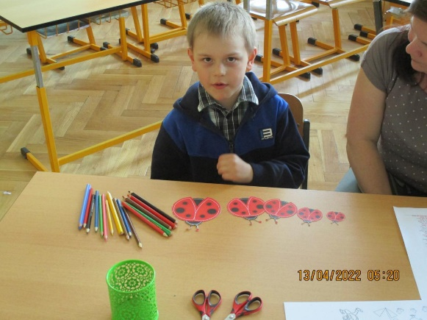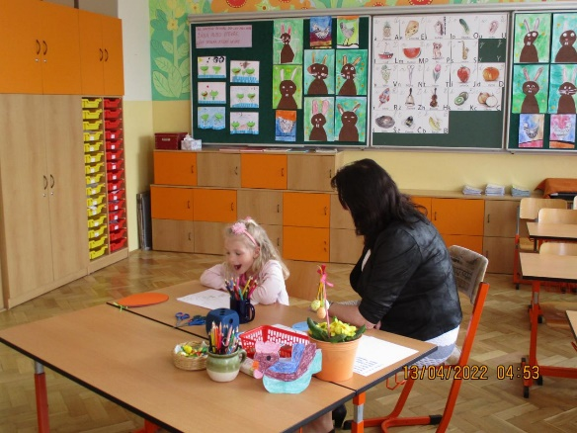
Zápis do 1. třídy
3.2 Absolventi školy a jejich uplatnění po ukončení povinné školní docházky
Počet celkem | Z toho přijatých na
 | Gymnázia  4 letá | SŠ s maturitou | SOU | UO | Jiné
38 | 2 | 24 | 11 | 1 | 0

Počet žáků
-kteří dokončili ZŠ v nižším než 9. ročníku | 2

Počet žáků
-přihlášených na víceletá gymnázia | 9
-přijatých na víceletá gymnázia | 9

Kurzy k doplnění základního vzdělávání ve školním roce 2021/2022
Počet kurzů | Počet absolventů
0 | 0

- Výsledky výchovy a vzdělávání žáků

  - Prospěch žáků
Počet žáků celkem | Prospělo s vyznamenáním | Prospělo | Neprospělo |  | Nehodno-ceno | Opravné zkoušky  žáci/celkem | Hodnoceno slovně
297 | 192 | 103 |  | 2 | 0 | 1/2 | 1*
Prospěch k 31. 8. 2022
* žáci z Ukrajiny byli hodnoceni z některých předmětů slovně

  - Chování žáků
Snížený stupeň z chování | Počet žáků
 | - pololetí | - pololetí
-z toho 2. stupeň | 3 | 2
-z toho 3. stupeň | 0 | 3
Snížený stupeň z chování byl udělen za soustavné hrubé porušování školního řádu, za nevhodné chování, šikanu vůči spolužákovi

4.3 Docházka žáků (celkem za školní rok)
 | - pololetí | - pololetí | celkem
Zameškané hodiny | 21 721 | 22 254 | 43 975
Průměr na žáka | 78,1 | 73,1 | 148,1
-z toho neomluvené | 32 | 1 | 33

- Prevence sociálně patologických jevů a výchovné poradenství
  - Primární prevence
Funkci školního metodika prevence vykonávala ve školním roce 2021/2022 Mgr. Milena Kotorová, která koordinovala tvorbu a kontrolu realizace Preventivního programu školy, metodicky vedla pedagogické pracovníky školy, zajišťovala realizaci preventivních aktivit a poskytovala poradenské služby žákům s projevem rizikového chování a jejich rodičům.
Ve školním roce 2021/2022 jsme řešili také situace, které nastaly v souvislosti se začleňováním ukrajinských žáků. Dalším problémem, který se v tomto školním roce objevil, byla distribuce a užívání nikotinových sáčků. V souvislosti s tím jsme na webové stránky školy umístili informace o nikotinových sáčcích a jejich nebezpečných účincích, v rámci třídnických hodin jsme tuto problematiku řešili především se žáky 2. stupně a v rámci výchovných komisí informovali zákonné zástupce konkrétních žáků.
Po delší odmlce se opět zapojila naše škola do charitativní akce Srdíčkové dny. V rámci této akce jsme na podzim vybrali částku 3 800,- Kč, která pomůže nemocnému Míšovi. Stejná akce proběhla také na jaře, kdy jsme částkou 4 200,- Kč pomohli nemocné Adélce.
V předvánočním čase proběhla již tradiční předvánoční sbírka pro Dětský domov Trnová. Díky příspěvkům žáků a zaměstnanců školy se podařila vybrat částka 10 400,- Kč, kterou jsme poslali na účet Dětského domova Trnová. Paní ředitelka poslala děkovný dopis a věříme, že příští rok už bude možnost dětský domov navštívit.
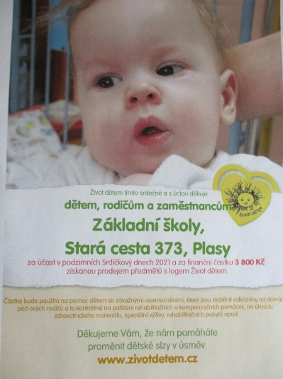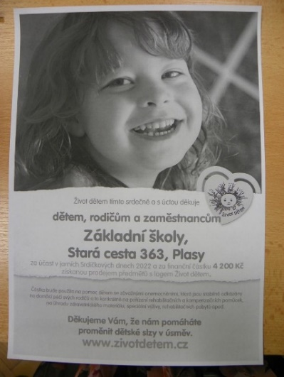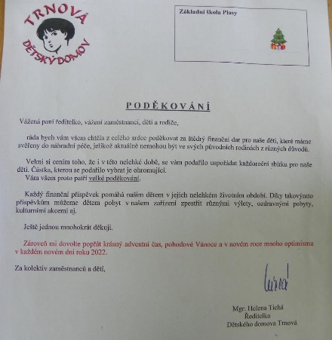

Ve školním roce 2021/2022 jsme se zaměřili především na:
- Výchovu ke zdravému životnímu stylu
- Zlepšování sociálních vztahů
- Bezpečnost na internetu, prevence kyberšikany
- Prevenci společensky nežádoucích jevů jako je agresivita, šikana, záškoláctví, alkoholismus, kouření, rasismus, užívání nikotinových sáčků, virtuální drogy, vztahy v rodině
- Rozvoj finanční gramotnosti žáků
- Dovednost poskytnout první pomoc
- Chování v krizových situacích
- Pomoc hendikepovaným dětem a dětem z dětského domova
V souvislosti s pandemií Covid-19 byly částečně omezeny sportovní soutěže a mimoškolní akce.
Ve školním roce 2021/2021 proběhly tyto akce zaměřené na primární prevenci:
Název akce | Organizátor akce | Termín konání | Určeno ročníkům
Adaptační kurz | pedagogové ZŠ | 14. 9. 2021 | 6. ročník
Finanční gramotnost | lektorky | 14. a 15. 9. 2021 | všechny ročníky
Srdíčkové dny | žáci 9. roč. | 22. 9. 2021  1. 4. 2022 | všechny ročníky
Etiketa do škol | lektor | 25. 3. 2022 | 2. stupeň
Dopravní hřiště | SŠ Kralovice | jaro 2022 | 4., 5. roč.

Metodička prevence Mgr. Milena Kotorová se zúčastnila pravidelných setkání metodiků prevence Plzeň – sever.
Spolupráce s jinými organizacemi:
- PPP (metodik primární prevence, zaměstnanci PPP)
- SVP Plzeň
- OSPOD
- P-centrum
- Point 24
- Policie ČR

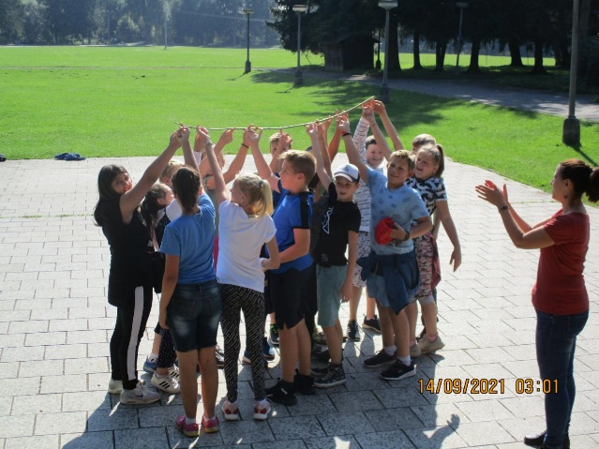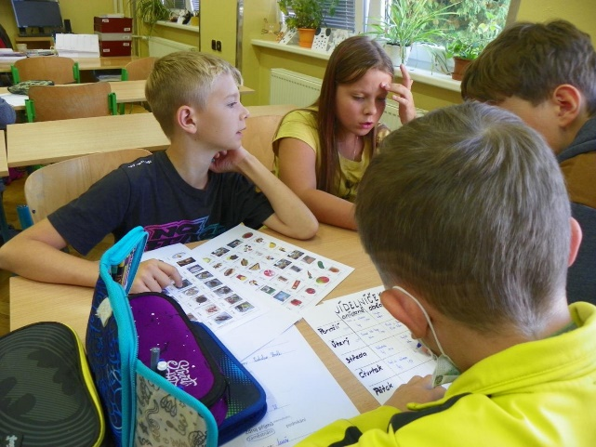
Adaptační kurz 6.A Finanční gramotnost
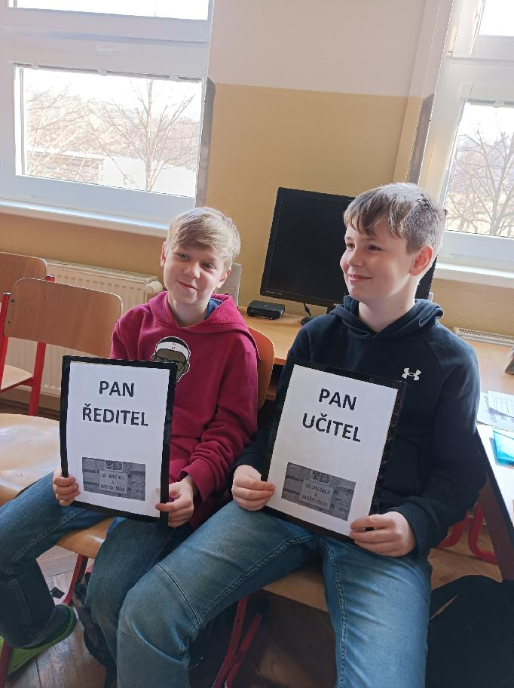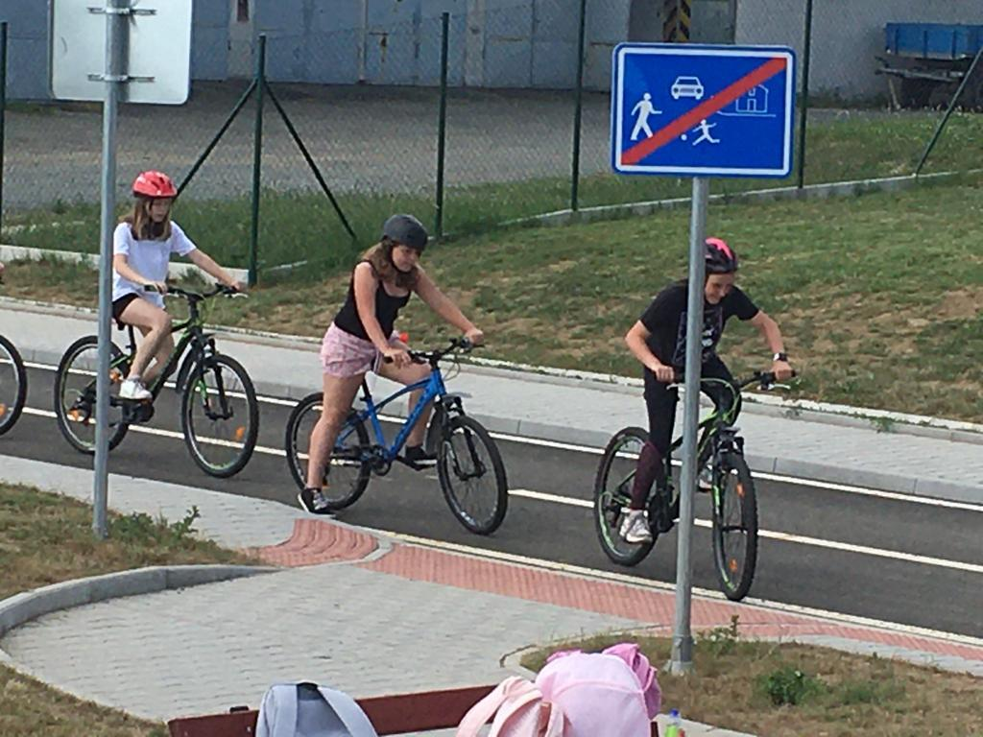
Etiketa do škol Dopravní hřiště
5.2 Výchovné poradenství
Funkci výchovné poradkyně ve školním roce 2021/2022 vykonávala Mgr. Václava Korcová. Činnost výchovné poradkyně byla během celého roku zaměřena na:
- Koordinaci tvorby a realizace IVP u žáků se speciálními vzdělávacími potřebami
- Vyhodnocení PO u žáků se speciálními vzdělávacími potřebami
- Podporu žáků nadaných
- Komunikaci s učiteli, zákonnými zástupci žáků a institucemi
- Volbu povolání
- Spolupráci s jinými organizacemi (PPP, SVP, OSPOD,…)
- Řešení jednotlivých problémových situací, zejména psychické problémy žáků
- Začleňování žáků z Ukrajiny, komunikace s jejich zákonnými zástupci
Pozornost byla věnována volbě povolání. Tradiční akce se ve školním roce 2021/2022 nekonaly nebo se konaly online formou. V období před podáváním přihlášek na střední školy dostali žáci podrobné informace o vyplňování přihlášky a byly jim předány aktuální informace o přijímacím řízení.
Ve školním roce 2021/2022 pokračoval ve své činnosti tým školního poradenského pracoviště v tomto personálním složení:
Mgr. Václava Korcová - výchovná poradkyně
Mgr. Milena Kotorová - metodička prevence rizikového chování
Mgr. Jana Ježková - speciální pedagožka
Spolupráce s jinými institucemi:
- PPP Plzeň – sever, PPP K. Vary, PPP Rokycany
- SVP, NAUTIS
- OSPOD Kralovice
- MŠ Plasy
- ZŠ Mladotice
- Úřad práce
6. Nadstandartní aktivity
6.1 Zájmová činnost organizovaná školou
6.1.1 Školní družina
Vychovatelky pracovaly s žáky ve třech odděleních ŠD. Ve školní družině bylo zapsáno celkem 89 žáků. Vychovatelky pracovaly podle ŠVP pro ŠD.
Cíle práce ve školní družině vycházejí ze školského zákona. Kromě podnětných, pestrých činností a aktivit poskytuje ŠD prostor k plnohodnotnému využívání volného času. Naší snahou je vytvořit a nabídnout dětem prostředí plné her, nápadů, porozumění, pochopení, bezpečí, ovšem vždy s jasně vymezenými a srozumitelnými pravidly. Kromě toho, že prostředí ŠD děti inspiruje, motivuje, podporuje jejich zájmy, učí se zde děti rozvíjet jiné sociální vztahy než v rodině. Zároveň zajišťuje dohled a bezpečí žáků po určenou dobu před a po skončení školního vyučování.
Ve školním roce 2021/2022 došlo k umístění 3. oddělení školní družiny do prostor cvičné kuchyňky. Podmínky pro činnost školní družiny zde nejsou ideální, ale paní vychovatelka s dětmi tento prostor zútulnila a prakticky využívá vybavení k častým aktivitám spojeným s přípravou pokrmů a správným stolováním.
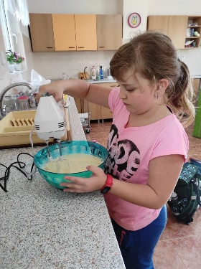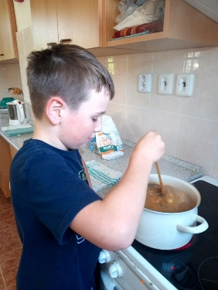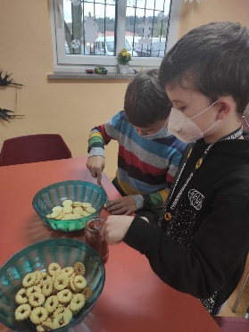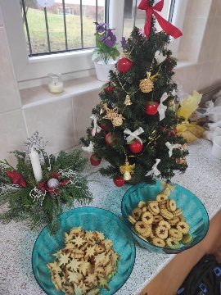
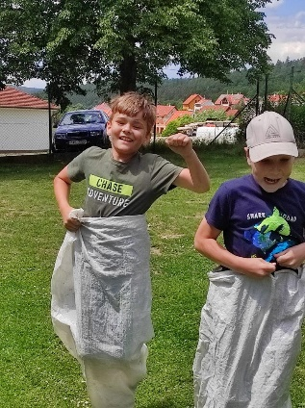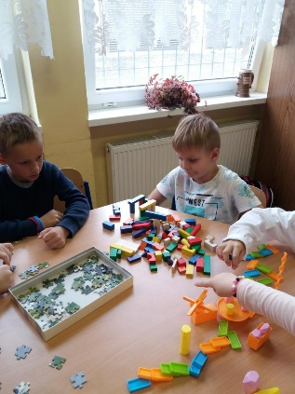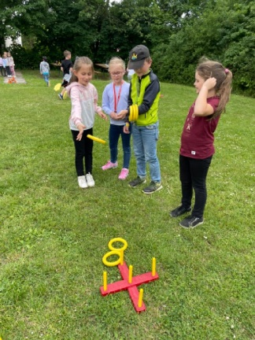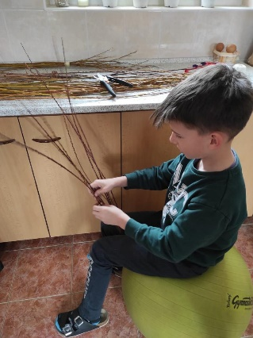
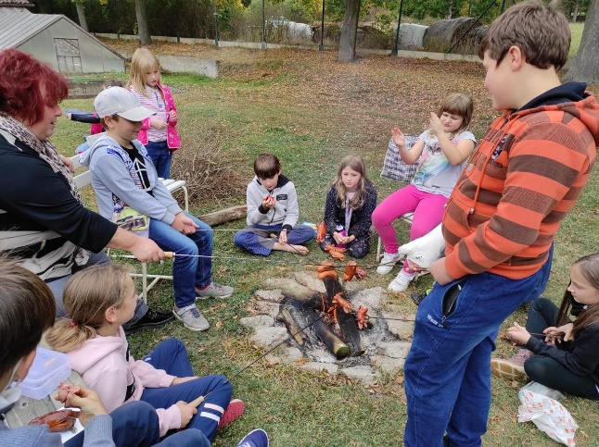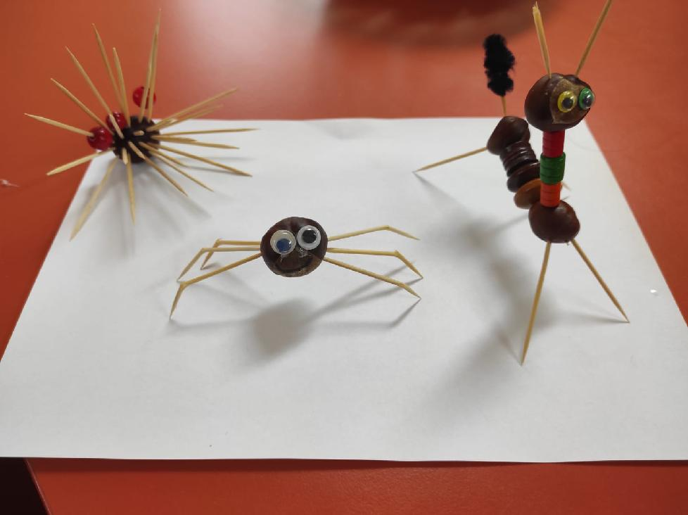
Aktivity školní družiny
Ve školním roce 2021/2022 proběhly také tři společné akce: návštěva NTM Plasy,
divadlo Řimbaba - Loupežnická pohádka a ukázka výcviku psů „Bezpečný pes“
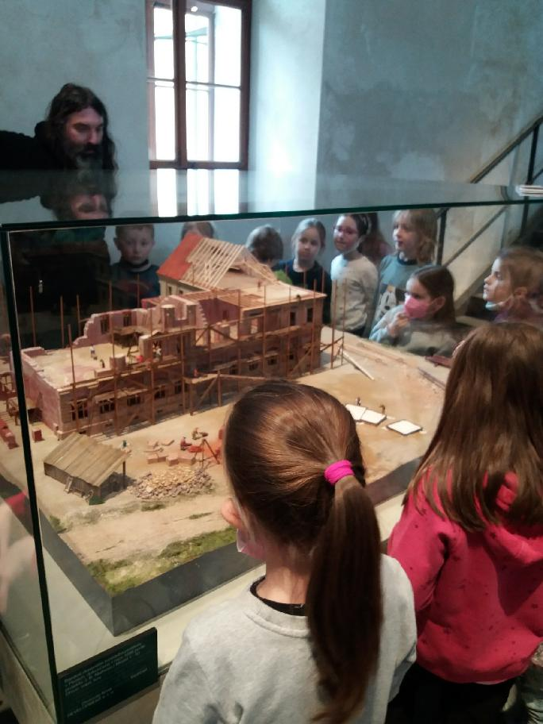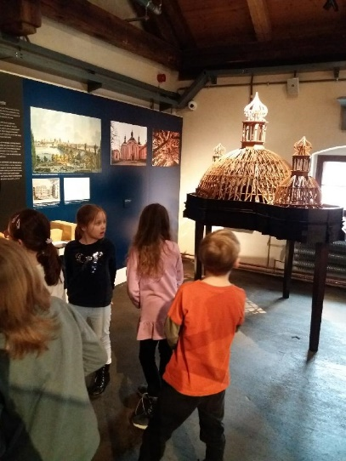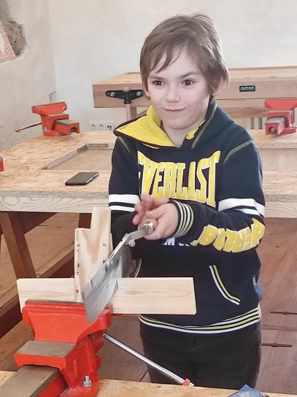
Návštěva NTM Plasy
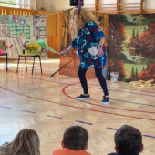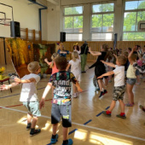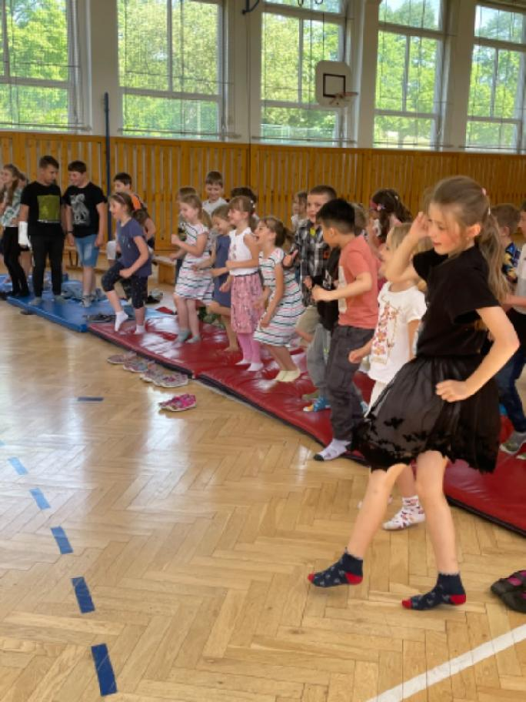
Divadlo Řimbaba
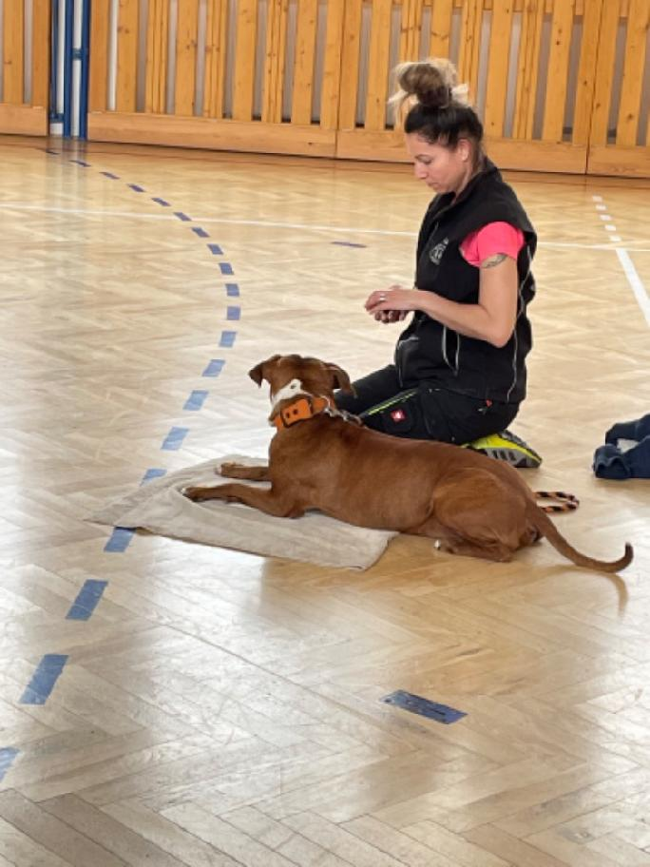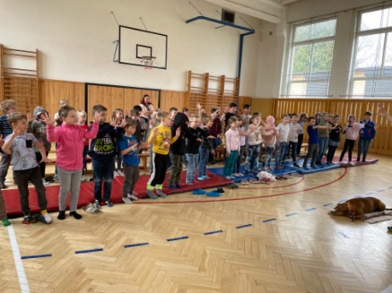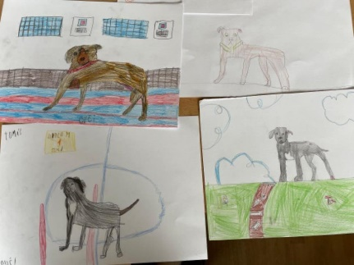
„Bezpečný pes“
6.2 Mimoškolní aktivity, aktivity nad rámec základního vyučování
6.2.1 Akce nad rámec výuky
Název akce | Termín | Třídy
Projektové dny-finanční gramotnost | 14., 15. 9. 2021, 15. 10. 2021 | 2.-9.
Exkurze do Mladé Boleslavi | 15. 9. 2021 | 9.
Ukázka dravců | 20. 9. 2021 | 1. – 9.
Kroužek SŠ Kralovice | 5., 9. 10. 2021 | 8.
Sběr lesních plodů | říjen 2021 | 1. – 9.
Sbírka pro Dětský domov Trnová | 7. – 8. 12. | 1. – 9.
Termovize ve škole | 22. 3. – 5. 4. 2022 | 4. – 9.
Etiketa do škol | 25. 3. 2022 | 6. – 9.
Vlastivědná exkurze | 22. 4. 2022 | 4.
S dronem přes půl světa | 28. 4. 2022 | 4. – 9.
Kroužek SŠ Kralovice | 6. 5. 2022 | 8. – 9.
Pohádka o šťastně zachráněném drakovi | 12. 5. 2022 | 1. – 5.
Dopravní soutěž mladých cyklistů | 10. 5. 2022 | 5.
Hudební pořad Beatles | 20. 5. 2022 | 5. – 9.
Přednáška o vodě | 25. 5. 2022 | 6. – 9.
Školní divadelní představení | 1. 6. 2022 | 1. – 5.
Koncert D. Hůlky | 13. 6. 2022 | 1. – 9.
Pasování na čtenáře | 14., 15. 6. 2022 | 1.
Exkurze do katedrály sv. Bartoloměje Plzeň | 24. 6. 2022 | 6., 7.
Exkurze do muzea M. Týnice | 17. 6. 2022 | 4.
Exkurze do požární zbrojnice Plasy | 18. 6. 2022 | 2.
Sportovní den | 28. 6. 2022 | 6. – 9.
Slavnostní zakončení šk. roku 1. st. | 29. 6. 2022 | 1. – 5.
Slavnostní zakončení šk. roku 2. st. | 30. 6. 2022 | 6. – 9.

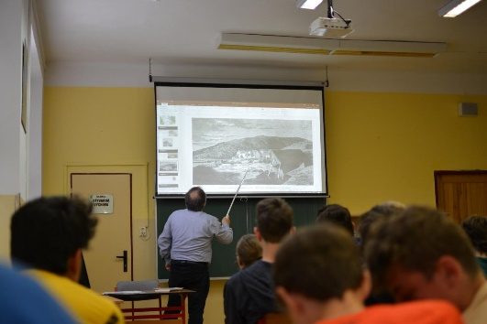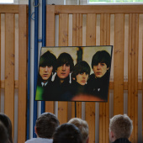
Beseda o vodě hudební pořad Beatles
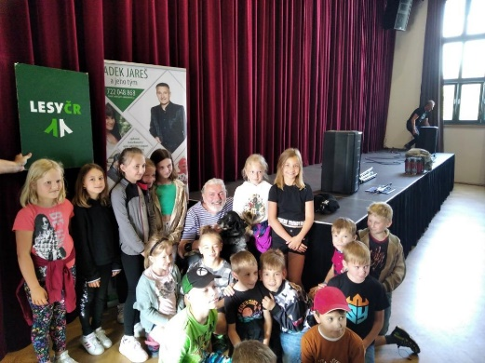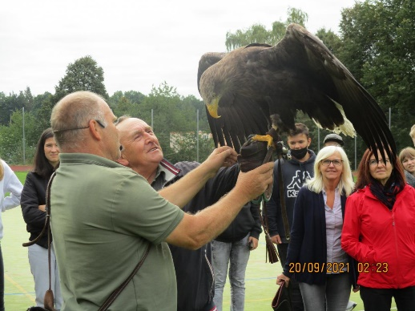
Koncert D. Hůlky ukázka dravců
Informace o jednotlivých akcích spolu s fotodokumentací lze najít na webových stránkách školy www.zsplasy.cz.
6.2.2 Školní výlety
Tradiční školní výlety se ve školním roce 2021/2022 díky příznivé epidemiologické situaci uskutečnily. Žáci při jednodenních výletech poznávali blízké i vzdálené památky, památná místa a přírodní zajímavosti.

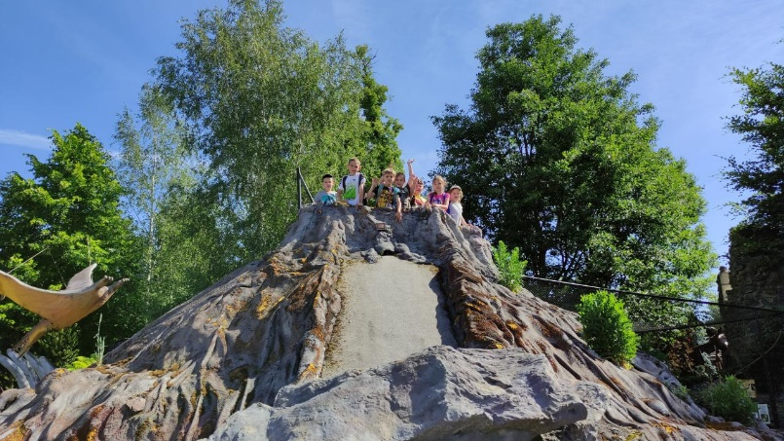
Školní výlet 1.A – ZOO Plasy

6.2.3 Dlouhodobější výjezdy mimo školu
Lyžařský kurz
Lyžařský kurz se ve školním roce 2021/2022 z důvodu nepříznivé epidemiologické situaci neuskutečnil.
Plavecký kurz
V naší škole probíhá plavecký výcvik ve dvou ročnících, a to ve 2. a 3. tak, aby každý žák absolvoval 40 hodin za školní docházku (podle ŠVP). Plavecký výcvik probíhá v bazénu ZŠ Kaznějov pod vedením odborných lektorů. Po absolvování plaveckého kurzu dostávají úspěšní žáci mokré vysvědčení.
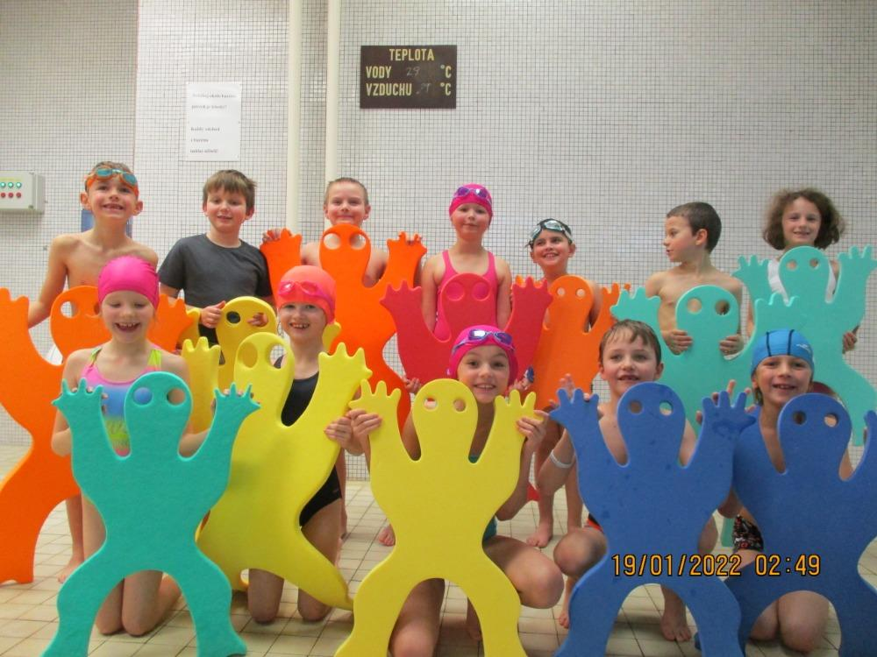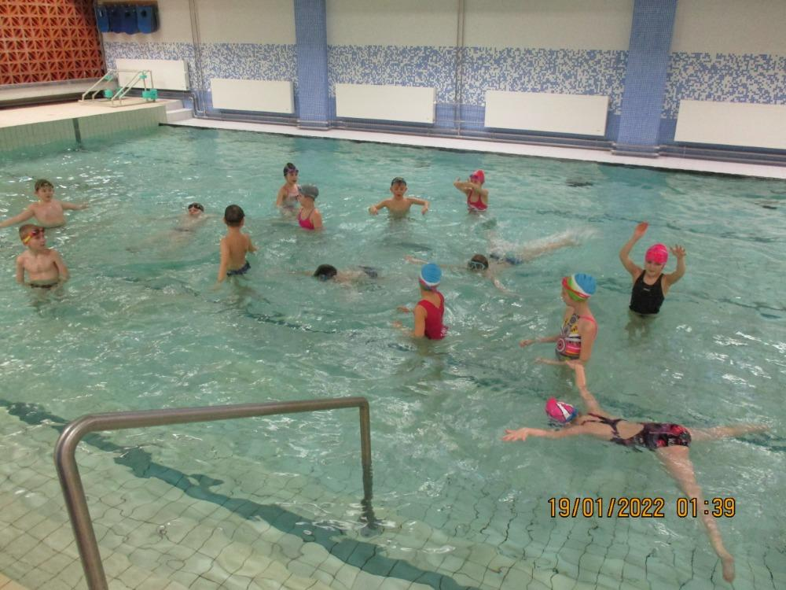
Plavecký kurz žáků 3. ročníků

6.3 Spolupráce s dalšími subjekty
MŠ Plasy
Dlouholeté vztahy udržuje naše škola s MŠ Plasy, ze které nastupují děti do 1. ročníku. Spolupráce začíná přípravou zápisu do 1. třídy. Konzultace vedení školy s ředitelkou MŠ proběhla v měsíci únoru. Ve školním roce 2021/2022 proběhl po dvouleté pauze opět zápis do 1. třídy prezenční formou. Společně s MŠ jsme také připravili projekt „Škola nanečisto“, který má již několikaletou tradici. Cílem tohoto projektu je odbourat obavy dětí z nástupu do školy, vzájemné poznání dětí s budoucími učitelkami a seznámení se s prostředím školy. V červnu proběhla informativní schůzka rodičů budoucích prvňáčků, která celý projekt zakončila.

ZUŠ Plasy
Dlouhodobá spolupráce se ZUŠ Plasy je založena především na organizování společných kulturních vystoupení při různých příležitostech. Ve školním roce 2021/2022 byla realizace kulturních akcí částečně omezena, ale rádi na vzájemnou spolupráci znovu navážeme.
Dětský domov Trnová
Ve školním roce 2021/2022 jsme v předvánočním čase zorganizovali tradiční sbírku pro Dětský domov v Trnové. Finanční dárek jsme nemohli předat osobně, proto jsme vybranou částku poslali na účet DD Trnová. Paní ředitelka nám vzápětí poslala děkovný dopis.
Knihovna Plasy
Covid-19 ovlivnil také naši spolupráci s knihovnou. O to více jsme v době covidové podporovali čtenářskou gramotnost různými soutěžemi a aktivitami v rámci školního vzdělávání. Na konci školního roku se nám podařilo obnovit tradiční akci Pasování na čtenáře. Knihovnu navštívili také žáci 2. stupně v rámci čtenářských dílen.
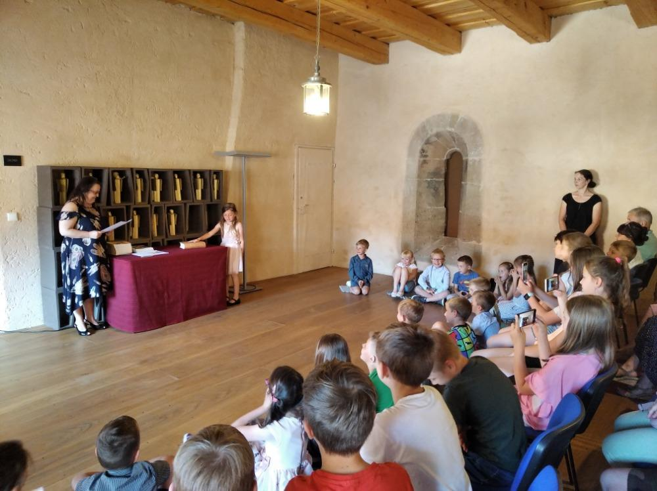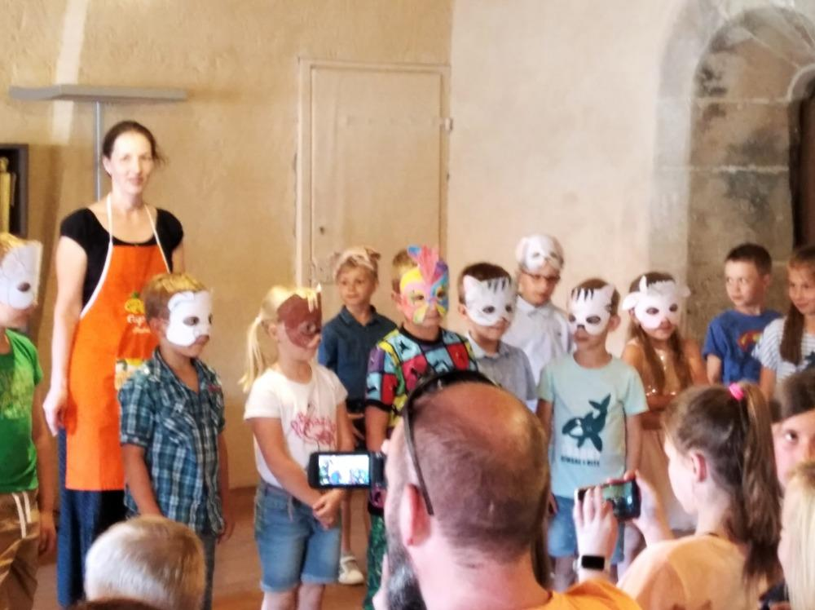
Pasování na čtenáře
Spolupráce se zákonnými zástupci žáků
Spolupráci se zákonnými zástupci považujeme v životě školy za nejzásadnější. Těžiště spolupráce se zákonnými zástupci žáků spočívá v interakci třídních učitelů a rodičů. Se zákonnými zástupci dle potřeby a situace komunikuje a spolupracuje rovněž vedení školy, členové školního poradenského pracoviště a netřídní učitelé. Často jsme se zákonnými zástupci komunikovali také v souvislosti s karanténami jednotlivých tříd. Jejich přístup byl převážně vstřícný a dařilo se nám společně tyto nepříjemné záležitosti řešit.
V průběhu školního roku 2021/2022 se za účasti rodičů uskutečnilo pouze slavnostní zahájení školního roku v 1. třídách a slavnostní zakončení školního roku v 9. třídě. Rodiče prvních tříd se zúčastnili akce Pasování na čtenáře.
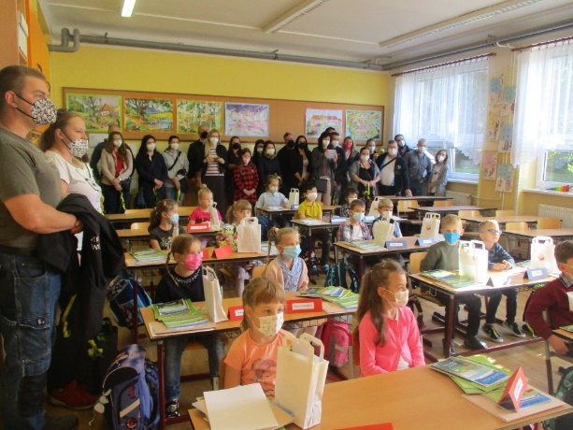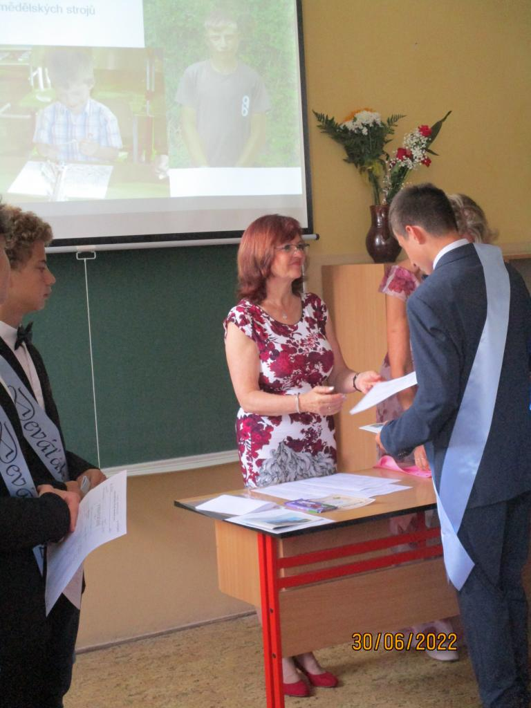
První den ve škole Zakončení školního roku 2021/2022

ZŠ Plasy spolupracuje s několika dalšími významnými subjekty:
- Město Plasy
- Klášter Plasy
- NTM Plasy
- Gymnázium Plasy
- ZŠ Mladotice
- Sokol Plasy
- Policie ČR
- Lesy ČR (sponzor Dne dětí)
- Myslivecké sdružení Žebnice (sběr lesních plodů)

6.5 Partnerství se školami v zahraničí
Škola nemá partnerskou školu v zahraničí.

6.6 Zapojení do projektů
6.6.1 Údaje o zpracovaných projektech
ZŠ Plasy se zapojila ve školním roce 2021/2022 do těchto projektů:
1. „Zvýšení kvality vzdělávání na ZŠ Plasy“, reg. č. CZ.02.3.68/0.0/0.0/18_063/0014788 v rámci Výzvy č. 02_16_022 Podpora škol formou projektů zjednodušeného vykazování – Šablony pro MŠ a ZŠ II., Operační program Výzkum, vývoj a vzdělávání (OP VVV).
Tento projekt byl schválen a výše schválené finanční podpory je 924 318,- Kč.
Cílem projektu je podpořit osobnostně profesní rozvoj pedagogů prostřednictvím dalšího vzdělávání pedagogických pracovníků, vzájemného setkávání a sdílení zkušeností pedagogů, pomoc školám při společném vzdělávání dětí/žáků, a to možností personálního posílení o školního speciálního pedagoga. Zařazení žáků se speciálními vzdělávacími potřebami (SVP) do hlavního vzdělávacího proudu pomohly extrakurikulární aktivity.
Ve školním roce 2021/2022 dvě skupiny žáků navštěvovaly doučování žáků ohrožených školním neúspěchem. Personálně byla posílena pomoc při společném vzdělávání rozšířením školního poradenského pracoviště o pozici speciální pedagožky. Tuto pozici vykonávala po celý školní rok Mgr. Jana Ježková. V rámci Šablon II. se uskutečnily projektové dny ve škole a ve školní družině.
Z důvodů pandemie Covid-19 byla doba realizace projektu prodloužena do února 2022 (původně měl být projekt ukončen v srpnu 2021).

2. „ZŠ Plasy – ŠABLONY III.“, reg.č. CZ.02.3.X/0.0/0.0/20_080/0021467 v rámci Výzvy č. 02_20_080 Šablony III., Operační program Výzkum, vývoj a vzdělávání (OP VVV).
Cílem výzvy je podpořit činnost mateřské a základní školy formou projektů zjednodušeného vykazování.
Základní školou realizované šablony jsou:
Školní speciální pedagog – personální podpora ZŠ
Klub pro žáky ZŠ
Doučování žáků ZŠ ohrožených školním neúspěchem
Projektový den ve výuce - (povinná aktivita)
Projektový den mimo školu

3. Místní akční plán rozvoje vzdělávání ORP Kralovice II.“, reg. č. projektu: CZ.02.03.68/0.0/0.0/17_047/0010446

Hlavním cílem projektu je zlepšení kvality vzdělávání v základních a mateřských školách v území ORP Kralovice, a to prostřednictvím budování a rozvoje udržitelného systému komunikace a spolupráce zřizovatelů, škol, organizací neformálního vzdělávání, rodičů, veřejnosti a dalších významných aktérů ovlivňujících vzdělávání v tomto území.

    - Údaje o zapojení do jiných projektů
ZŠ Plasy je zapojena jako partner do projektů:
- „Obědy pro děti“
ZŠ Plasy je zapojena do projektu Obědy pro děti. Jeho cílem je pomoci dětem, jejichž rodiče si nemohou dovolit zaplatit dětem obědy ve školních jídelnách. Dětem, jejichž situace je dlouhodobá, které nemají vidinu zlepšení situace, a pro které mohou být obědy ve školní jídelně mnohdy jediným, pravidelným teplým jídlem. Projekt Obědy pro děti je na naší škole realizován díky obecně prospěšné společnosti WOMEN FOR WOMEN, o.p.s., která pomáhá ženám (popř. mužům) s dětmi, které se ocitly v tíživé životní situaci, kterou nedokáží vlastními silami řešit, ale aktivně přistupují k řešení svých problémů.
2. „Mléko do škol“.
Tento projekt umožňuje dětem odebírat dotované mléko. Hlavním cílem projektu je podpořit spotřebu mléka a mléčných výrobků u dětí a dospívající mládeže.
3. „Ovoce a zelenina do škol“
Naše škola je dlouhodobě zapojena do projektu Ovoce a zelenina do škol. Cílovou skupinou projektu jsou žáci prvních až pátých ročníků základních škol, kterým je zdarma dodáváno čerstvé ovoce a zelenina nebo ovocné a zeleninové šťávy.

4. „Podpora odborného vzdělávání v Plzeňském kraji“
V rámci tohoto projektu naši žáci navštívili dvakrát dílny SŠ Kralovice, kde si vyzkoušeli přezouvání pneumatik a demontáž autovraku.
Na začátku školního oku navštívili žáci devátých ročníků Muzeum Škoda AUTO a letecké muzeum Metoděje Vlacha v Mladé Boleslavi.
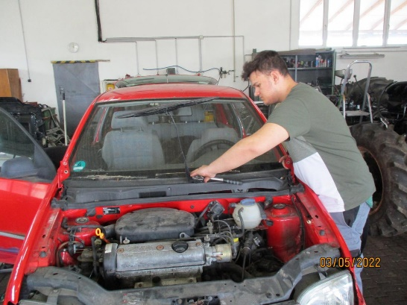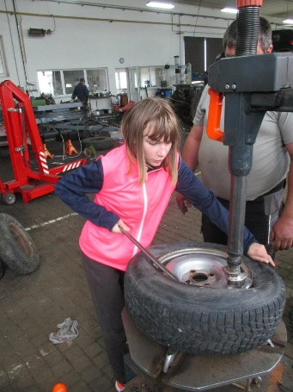
Dílny SŠ Kralovice
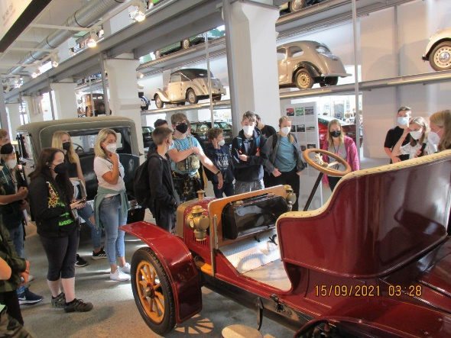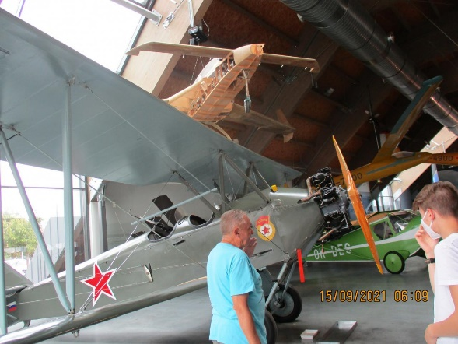
Exkurze Mladá Boleslav
  - Účast v soutěžích
6.7.1 Sportovní soutěže
Během školního roku 2021/22 se žáci a žákyně zúčastnili sportovních soutěží. Většina soutěží byla na okresní úrovni. Závod v přespolním běhu naši chlapci vyhráli a skvěle si vedli také v ostatních kategoriích. Velký úspěch měli žáci a žákyně 4. a 5. ročníku ve vybíjené, kde zvítězili v okresním kole a postoupili do krajského kola v kategorii otevřené. V krajském kole skončili na pěkném 5. místě. Všichni důstojně reprezentovali naši školu. 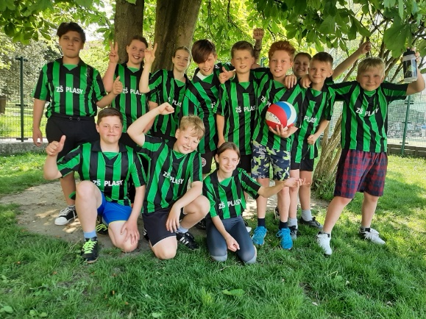 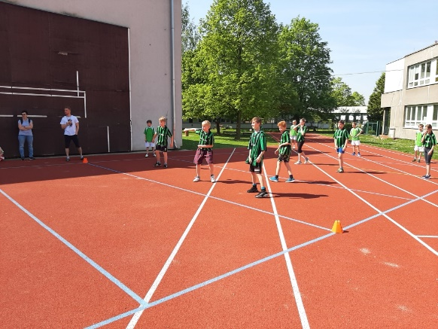
Krajské kolo ve vybíjené
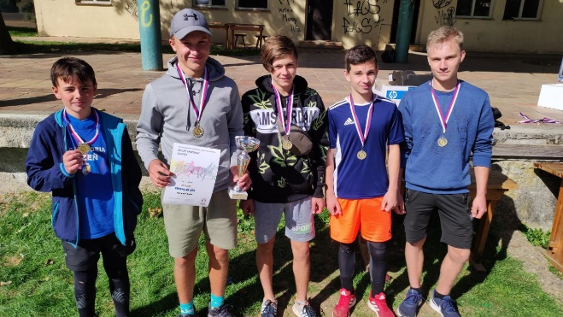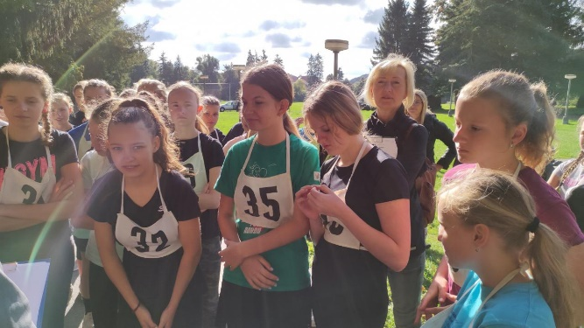
Přespolní běh
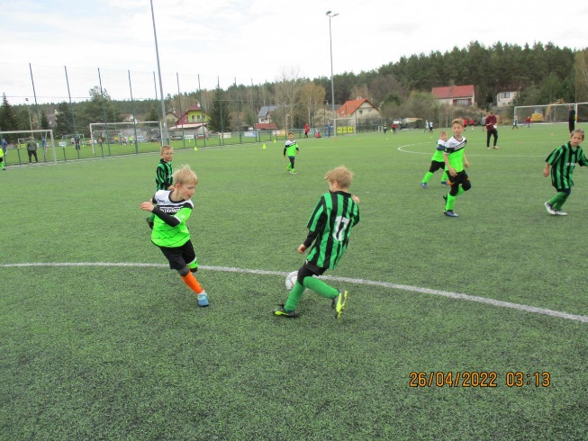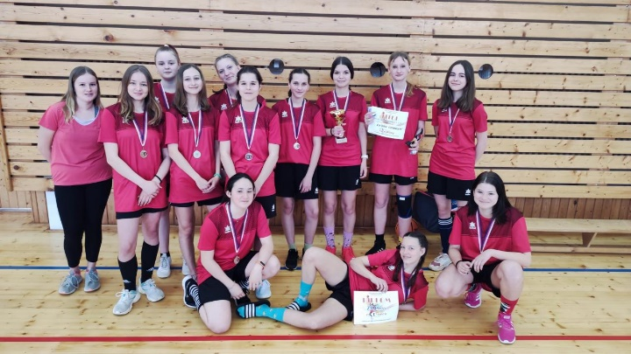
Mc Donalds cup Turnaj v basketbale

  - Prezentace školy na veřejnosti
Základní informace o škole lze získat na webových stránkách školy (www.zsplasy.cz), které jsou pravidelně aktualizovány a doplňovány. Další informace rodičům a veřejnosti jsou k dispozici ve vývěsce v centru města a na informační tabuli u vchodu do školy. Základní škola Plasy vydává školní časopis Plasík, prostřednictvím kterého jsou rodiče a veřejnost informováni o dění ve škole. Autorský tým časopisu tvoří žáci 2. stupně školy. Příspěvky o škole jsou pravidelně otiskovány v plaském Zpravodaji. Ředitelka školy pravidelně informuje o dění ve škole na veřejných zasedáních zastupitelstva.
7. Údaje o zapojení školy do rozvojových a mezinárodních programů
Škola se ve školním roce 2021/2022 neúčastnila žádného mezinárodního programu.

8. Základní údaje o hospodaření školy
Ředitelka školy předkládá v souladu s § 165 školského zákona rozbor hospodaření dle závazné osnovy. Rozbor hospodaření je k dispozici v ZŠ Plasy.

9. Údaje o výsledcích inspekční činnosti provedené ČŠI a dalších kontrol
V měsíci květnu a červnu 2022 proběhlo výběrové zjišťování výsledků žáků 5. a 9. ročníků organizované ČŠI. Testováni byli žáci z českého jazyka, matematiky, součástí testu byly také otázky zaměřené na dovednosti usnadňující učení.

10. Zapojení školy do dalšího vzdělávání
Jedním z předpokladů dobrého učitele je nutnost dbát o své sebevzdělání a zajímat se o nové trendy v oboru i ve společnosti.
Další vzdělávání zaměstnanců probíhá dle plánu DVPP a průběžné nabídky. Kurzy jsou absolvovány převážně prostřednictvím akreditovaných středisek NIDV Plzeň, KCVJŠ Plzeň a dalších vzdělávacích agentur v oblasti školství, legislativy, bezpečnosti práce, primární prevence, výchovného poradenství. Prioritou vedení je zapojit do DVPP většinu pedagogů dle aktuálních potřeb školy.
Nedílnou součástí dalšího vzdělávání pedagogických pracovníků je individuální sebevzdělávání – samostudium, které probíhá především ve dnech čerpání samostudia v průběhu vedlejších prázdnin.
Pedagogičtí pracovníci ZŠ Plasy navštívili v rámci dalšího vzdělávání tyto akce (některé formou on-line):
Název akce | Účastníci
Metodický průvodce 1. tř. | Mgr. Koudelová, Mgr. Pekárková
Jaká jsem já, tak vnímám okolí | M. Urbanová, T. Lenčešová
Práce s textem v Čj | Mgr. Janoušková
Kreativní výtvarné techniky | J. Slámová
Alternativní způsoby vyučování | Mgr. Henžlíková
Jak na nový RVP | Mgr. Korcová
Den ředitelů ZŠ a SŠ | Mgr. Průšová
Poruchy pozornosti u dětí v ZŠ | Mgr. Henžlíková
Učitel-manažer problémových situací | Mgr. Korcová
Dohodnu se… | N. Fajfrová, T. Holub
Čj jako druhý jazyk na ZŠ | Mgr. Kotorová
Plastík a jeho kouzelný kufr | Mgr. Průšová
Emoční poruchy a poruchy chování | Mgr. Koudelová
Komunikace bez poražených | M. Urbanová
Formativní hodnocení | Mgr. Pekárková
Prostředky pro rozvoj informativního myšlení | Ing. Lechnerová
Specifika výuky Čj - cizinců | Mgr. Janoušková

Po absolvování vzdělávacích akcí si pedagogové vzájemně nové poznatky předávali kolegům, uvažovali o možnosti uplatnění v našich podmínkách, aplikovali nové informace v praxi.
Rozvoj nepedagogických pracovníků probíhá prostřednictvím pracovních porad, v rámci kterých jsou probírány možnosti zefektivnění provozu. Nepedagogičtí pracovníci se zúčastňují také odborných seminářů.

11. Závěr
Výroční zpráva o činnosti školy za školní rok 2021/2022 byla zpracována na základě poznatků, které byly získány v průběhu řízení školy a s využitím řady zdrojů, kterými byly zejména:
-povinná dokumentace (zejména materiály ped. rad) a další dokumenty vzniklé v průběhu školního roku
-dlouhodobá pozorování, kontrolní a hospitační činnost vedení školy
-hodnocení činnosti zpracované metodickými orgány školy, výchovnou poradkyní, metodičkou primární prevence, vychovatelkami školní družiny
Ze skutečností uvedených v obsahu zprávy je zřejmé, že činnost školy v průběhu školního roku 2021/2022 naplňovala cíle a úkoly školy.
Školní rok 2021/2022 byl dalším rokem ovlivněným pandemií Covid-19. V tomto školním roce nedocházelo již k plošnému uzavírání škol, ale velice často byly jednotlivé třídy v karanténě. Časté byly také absence pedagogů a žáků v souvislosti s tímto onemocněním.
V tomto roce byla škola zapojena do národního plánu doučování, který pomohl žákům ohrožených školním neúspěchem zmírnit negativní dopady absence prezenční výuky.
Vzhledem k mezinárodní situaci jsme v letošním roce také řešili zvýšený počet dětí s odlišným mateřským jazykem a dětí - cizinců, které nastoupily do naší školy bez základní znalosti českého jazyka. Těmto dětem byla poskytována jazyková příprava přímo na naší škole. Všichni tito žáci se přirozeně začlenili do kolektivu třídy a během několika měsíců byli někteří schopni užívat český jazyk jak na komunikační úrovni, tak i z části v rámci vzdělávání.
Všem zaměstnancům školy, učitelům, asistentům pedagogů, paní sekretářce, technickému personálu i pracovnicím školní jídelny patří za úspěšné zvládnutí školního roku 2021/2022 velké poděkování.

Výroční zprávu o činnosti školy za školní rok 2021/2022 zpracovala: Mgr. Jana Průšová

V Plasích dne 15. 10. 2022

Výroční zprávu schválila školská rada dne 1. 11. 2022

